Cách đặt mật khẩu mở ứng dụng trên iPhone và iPad
Bạn muốn cho người khác mượn iPhone hoặc iPad nhưng không muốn họ táy máy tò mò vào những ứng dụng riêng tư như Zalo, Facebook, Messenger, Instagram, v.v. Nếu vậy, bạn có thể khóa ứng dụng bằng tính năng Screen Time có sẵn trên iOS và iPadOS.

Screen Time (Thời gian sử dụng) là bộ sưu tập các tiện ích giúp người dùng kiểm soát, theo dõi, quản lý ứng dụng, cũng như thời gian sử dụng ứng dụng. Một trong số đó chính là tiện ích khóa ứng dụng. Tiện ích này hữu dụng khi bạn cần bảo vệ quyền riêng tư hay muốn giới hạn việc sử dụng ứng dụng của bản thân và người nhà.
Để sử dụng Screen Time, trước hết bạn cần cập nhật hệ điều hành trên thiết bị lên phiên bản ổn định mới nhất. Hoàn tất, bạn thiết lập mật khẩu ứng dụng dựa trên các bước hướng dẫn như dưới đây:
Bước 1: Mở ứng dụng Settings (Cài đặt) trên iPhone hoặc iPad, sau đó di chuyển xuống dưới đến phần Screen Time (Thời gian sử dụng), rồi chọn nó.
Bước 2: Nếu đây là lần đầu bạn sử dụng Screen Time, bạn cần làm theo hướng dẫn trên màn hình để hoàn tất thiết lập nó. Sau khi thiết lập, bạn sẽ thấy màn hình Screen Time (Thời gian sử dụng). Tại đây, bạn di chuyển xuống dưới, và chọn tùy chọn Use Screen Time Passcode (Sử dụng mật mã thời gian sử dụng). Bây giờ, bạn cần đặt mật khẩu bất kỳ mình thích trước khi chuyển sang bước tiếp theo. Đây chính là mật khẩu bạn sử dụng để mở khóa ứng dụng sau này.
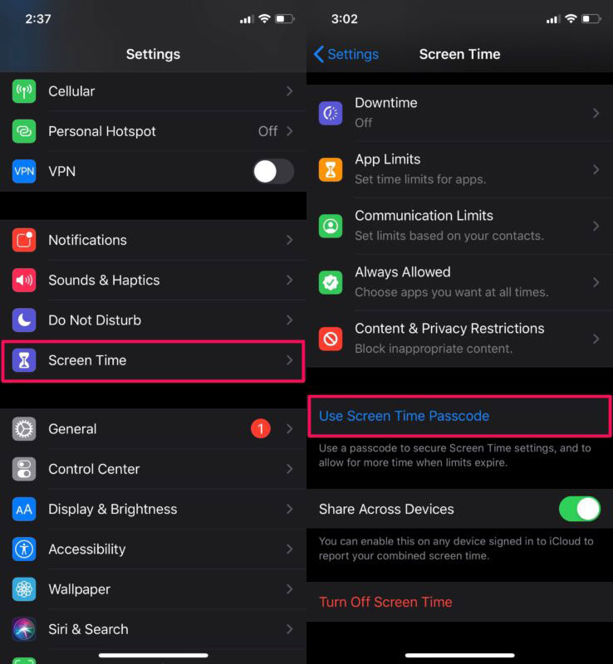
Bước 3: Quay lại màn hình Screen Time (Thời gian sử dụng) và chọn App Limits (Giới hạn ứng dụng).
Bước 4: Chọn Add Limit (Thêm giới hạn).
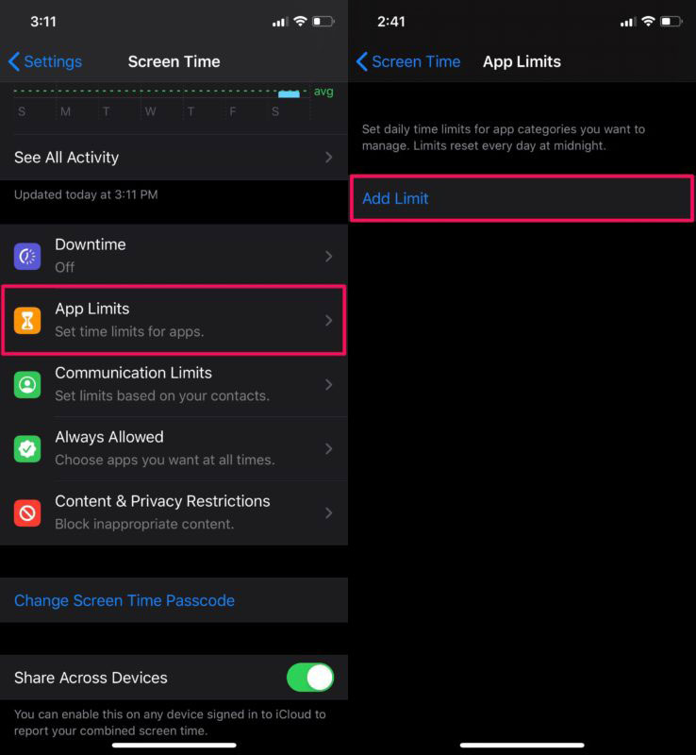
Bước 5: Từ màn hình hiện ra, bạn tìm và chọn ứng dụng bạn muốn đặt mật khẩu bên dưới các danh mục ứng dụng tương ứng, chẳng hạn ứng dụng Facebook trong danh mục Social Networking (Xã hội), rồi bấm nút Next (Tiếp).
Bước 6: Trong trình đơn kế tiếp, bạn cần đặt giới hạn thời gian sử dụng hàng ngày cho ứng dụng. Bởi vì chúng ta muốn sử dụng Screen Time ở dạng khóa bảo vệ ứng dụng, ở đây chúng ta sẽ chọn giá trị thấp nhất là 1 minute (1 phút). Điều này có nghĩa sau khi bạn mở ứng dụng và sử dụng nó trong vòng 1 phút, Screen Time sẽ khóa ứng dụng và bạn không thể tiếp tục sử dụng nó nếu không biết mật khẩu Screen Time.
Cũng tại màn hình này, bạn cần chắc chắn mình đã bật tùy chọn Block at End of Limit (Chặn khi kết thúc giới hạn). Nếu bạn không thấy tùy chọn này nghĩa là bạn chưa đặt mật khẩu Screen Time. Hãy quay lại màn hình Screen Time chính, sau đó đặt mật khẩu. Sau khi quay lại, bạn sẽ thấy tùy chọn kể trên. Hãy bật nó và bấm nút Add (Thêm).
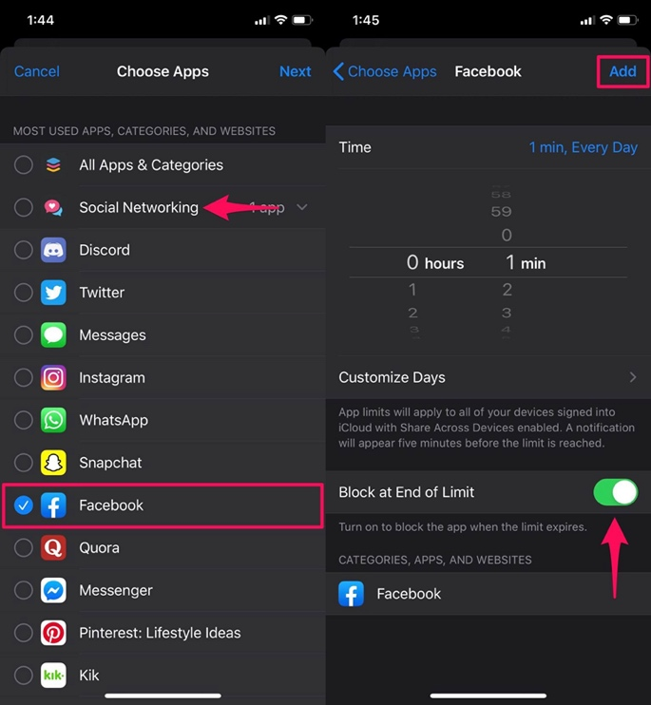
Bước 7: Khi muốn xóa giới hạn ứng dụng, bạn chỉ cần truy cập vào màn hình App Limit (Giới hạn ứng dụng), sau đó vuốt sang trái lên ứng dụng, rồi bấm nút Delete (Xóa), hoặc bạn đơn giản chỉ cần tắt Screen Time.
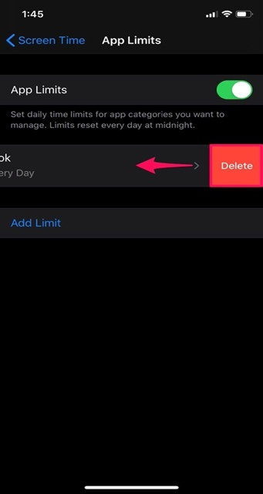
Bước 8: Kể từ bây giờ, mỗi khi bạn mở ứng dụng Facebook và sử dụng nó sau một phút, Screen Time sẽ khóa ứng dụng và bạn bắt buộc phải nhập mật khẩu Screen Time nếu muốn gia hạn thời gian sử dụng.
Bước 9: Vì giới hạn sử dụng ứng dụng là 1 phút nên bạn cần mở và sử dụng ứng dụng trong vòng 1 phút trước khi đưa điện thoại cho người khác. Khi đó, nếu họ mở ứng dụng, Screen Time sẽ yêu cầu họ nhập mật khẩu.
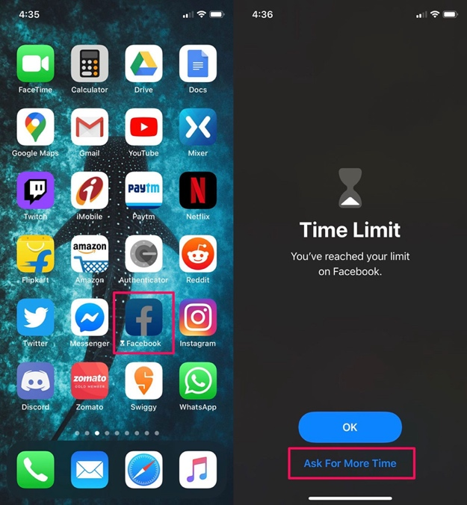
Ca Tiếu
https://osxdaily.com/2020/08/29/how-hide-facebook-iphone-ipad-screen-time/

